Oblikovanje programske potpore
Ak. god. 2012/2013

Program za izradu rodoslovnog stabla
Dokumentacija, Rev. 1

Grupa: born2code
Voditelj: Stjepan Henc

Datum predaje: 29. Studeni 2012.

Nastavnik: Nikola Bogunović
Asistent: Alan Jović
Popis članova grupe i zaduženja

Stjepan Henc – Voditelj, pomoć oko izvršavanja zadataka

Alen Duspara – Sekvencijski dijagram, opis i scenarij za UC3
Antonio Piha – Uređivanje predloška, Opis projektnog zadatka, Poglavlje 6.1.
Daria Ivanišević – Ostali zahtjevi.
Filip Grilec - Sekvencijski dijagram, opis i scenarij za UC4
Ivan Weber - Sekvencijski dijagram, opis i scenarij za UC5
Mario Matanić – Vođenje dnevnika sastanaka. Sekvencijski dijagram, opis i scenarij za UC1
Marko Đomlija – Obrazac uporabe za UC1 do UC5.
Toni Vugdelija – Uređivanje i izlazna kontrola dokumentacije. Sekvencijski dijagram, opis i scenarij za UC2
Viktor Kvaternjak – Istraživanje implementacijskih mogućnosti. Skica poglavlja 6.2 i 6.3

Sadržaj
1. Dnevnik promjena dokumentacije 5
2. Opis projektnog zadatka 7
3. Rječnik pojmova 13
4. Funkcionalni zahtjevi 14
5. Ostali zahtjevi 26
6. Arhitektura i dizajn sustava 27
6.1 Svrha, opći prioriteti i skica sustava 27
6.2 Dijagram razreda s opisom 38
6.3 Dijagram objekata 41
6.4 Ostali UML dijagrami 42
Komunikacijski dijagram 42
Dijagram komponenti 43
7 Implementacija i korisničko sučelje 44
7.1 Dijagram razmještaja 44
7.2 Korištene tehnologije i alati 44
7.3 Isječak programskog koda vezan za temeljnu funkcionalnost sustava 44
7.4 Testiranje programskog rješenja 47
7.5 Upute za instalaciju 50
Sustavski zahtjevi 50
Instalacija 50
7.6 Korisničke upute 50
Prijava u sustav 50
Glavni prozor 51
Crtanje stabla 52
Otvaranje, spremanje, izvoz 52
Konzola 53
Upravljanje korisnicima 53
Preglednik upita 54
Postavke 55
Dodatne napomene 55
8 Zaključak 56
9 Reference 57
Dodatak A: Dnevnik sastajanja 58

Dnevnik promjena dokumentacije

Rev. | Opis promjene/dodatka | Autor(i) | Datum
0.1 | Napravljen predložak. Dodan popis članova grupe. Započet opis projektnog zadatka. | Piha | 21.10.2012.
0.2 | Dodan opis projektnog zadatka. | Piha | 03.11.2012.
0.3 | Ispravljene neke male pravopisne i gramatičke greške, izbrisane upute i primjeri. | Toni | 07.11.2012.
0.4 | Dodani ostali zahtjevi. | Daria | 19.11.2012.
0.41 | Ažuriranje zaduženja. | Stjepan | 19.11.2012.
0.5 | Početna verzija skice sustava. | Stjepan | 19.11.2012.
0.51 | Dovršeno poglavlje 6.1. | Piha | 28.11.2012.
0.54 | Konačna verzija dijagrama obrazaca uporabe. | Marko | 28.11.2012.
0.55 | Dodan opis obrasca uporabe UC1 i njegovi sekvencijski dijagrami, ubačen dosadašnji dnevnik sastajanja kao dodatak. | Mario | 29.11.2012.
0.56 | Dodan opis obrasca uporabe UC3 i njegovi sekvencijski dijagrami. | Alen | 29.11.2012.
0.57 | Dodan UC2 i njegov sekvencijski dijagram, dodan rječnik stranih pojmova. | Toni | 29.11.2012.
1.0 | Dodani svi use caseovi, slijedi ušminkavanje | Stjepan | 29.11.2012.
1.1 | Ponovno napravljeni neki UC i sekvencijski dijagrami kako bi bili konzistentni. | Toni | 15.01.2013.
1.11 | Dodan opis korištenih tehnologija i alata | Daria | 19.01.2013.
1.12 | Dodan dijagram razmještaja | Duspara | 19.01.2013.
1.2 | Dodan komunikacijski dijagram, i dijagram objekata, te poglavlje broj 7 | Toni | 19.01.2013.
1.25 | Dodan dijagram komponenti | Toni | 19.01.2013.
1.3 | Dodan dijagram razreda | Stjepan | 19.01.2013.
1.4 | Dodan dijagram aktivnosti | Mario | 19.01.2013.
1.5 | Napisan novi zaključak | Stjepan | 19.01.2013.
2.0 | Dodane upute za instalaciju i korištenje, završni radovi obavljeni | Toni | 19.01.2013.

Opis projektnog zadatka

Stručni tim development grupe „born2code“ predstavlja svoj najnoviji projekt imena „Znate li tko su Vaši preci?“, s ciljem da se olakša praćenje jednog od bitnijih pogleda na obiteljsku strukturu kroz generacije, čiji će konačni proizvod biti računalni program „Rodoslovno stablo: Krv nije voda“. Naša ideja vodilja je omogućiti svakoj obitelji izgradnju rodoslovnog stabla na jednostavan i intuitivan način pomoću računala, što bi njima kao korisnicima, uvelike olakšalo pregled i praćenje generacija, kao i modifikaciju stabla, u odnosu na uobičajeni način pomoću velikih papira odnosno pergamenata.

Kako je obiteljsko stablo informacija koja pripada izričito osobnim podacima, pobrinuli smo se ugraditi razvijeni stupanj sigurnosti s kojim će naši korisnici biti sigurni da njihovi podaci neće dospjeti u krive ruke ili nestati.

Potencijalnu korist naše aplikacije bi također prezentirali raznim javnim ustanovama koje obavljaju procese srodne izradi rodoslovnog stabla, među kojima je i Ministarstvo Uprave koje je zaduženo za održavanje matice rođenih, vjenčanih i umrlih pa bi im naš projekt uz maksimalnu sigurnost omogućilo suvremenu arhivu.

Slični programi koji nude izradu rodoslovnog stabla već postoje na tržištu, neki su besplatni, ali većina ih je ipak komercijalna.
Iz domene primjene, među komercijalnima, može se izdvojiti rasprostranjeni „Family Tree Builder“ koji nudi i „trial-free“ verziju, ali za ozbiljno korištenje treba platiti poveću naknadu unatoč mnogobrojnim opcijama.
Ima jednu veliku manu koja stoji u njihovim pravilima i uvjetima, a to je sumnjivo raspolaganje osobnim podacima.
Citat iz Family Tree Builder „Uvjeti usluge“ [1]:
„Kada ste jednom stavili ili objavili sadržaj na Web stranici, uključujući obiteljska stabla i fotografije, one mogu biti dostupne svim osobama koje pristupaju Web stranici...“

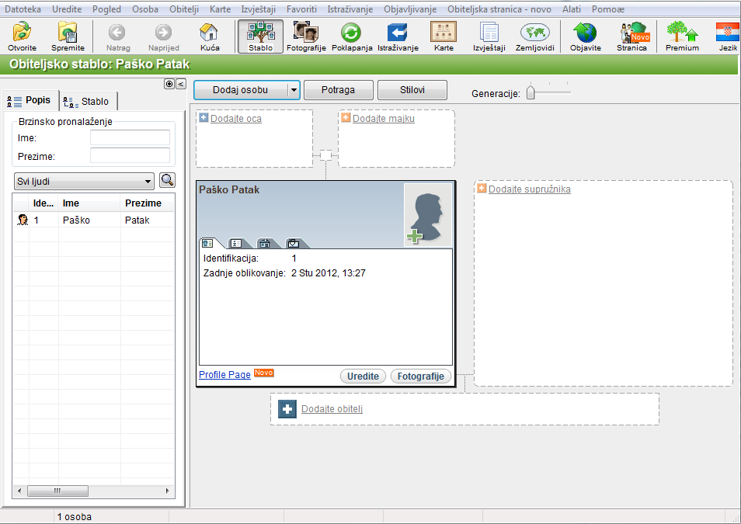
Slika 2.1 Family Tree Builder

Obrada korisniku povjerljivih podataka od treće strane je upravo ono što ćemo spriječiti, jer privatnost je rijetkost u ovo doba i razumijemo korisnike koji istu žele zadržati za sebe.

Jedan od besplatnih je „FamilyShow“ koji unatoč tome što je i open-source nigdje ne jamči sigurnost podataka korisnika i nema osiguranu korisničku podršku.
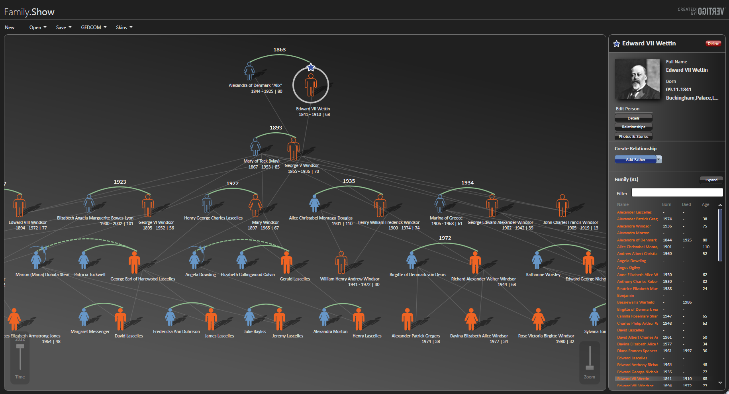
Slika 2.2 Family Show

Naš sustav će se sastojati od 3 glavne komponente, koje bi, gledano grafički, od „vrha prema dnu“ imale sljedeći raspored:
- „Posadi“
- „Upravljanje“
- „Staklenik“

Prva komponenta će predstavljati korisničko sučelje gdje će se stablo oblikovati, a sastojat će se od podkomponenti „Grafičko sučelje“ i „Tekstualno sučelje“ koje će biti upravljano vlastitim računalnim jezikom. Svaka promjena napravljena u tekstualnom sučelju odrazit će se na grafičkom sučelju jer će grafičko sučelje prikazivati stablo, a u trenutku modificiranja stabla tekstualnim sučeljem, grafičko sučelje treba osvježiti prikaz stabla. Ovaj dio je zapravo ono što korisnik vidi i upotrebljuje, sav posao (interakcija s programom) koji će korisnik obavljati odvijat će se kroz ovu komponentu. U toj komponenti će, u osnovi, stablo započinjati svoj život, odnosno ona će pružiti korisniku pogled na cijeli „voćnjak“ u kojem su sva stabla koje je „posadio“ te mnogobrojne opcije za sva nova stabla koja planira napraviti.

Komponenta koja će održavati stablo i brinuti se o njegovom postojanju druga je po redu. Nadjenut joj je nadimak „vrtlarica“, zato što je odgovorna da cijela stvar funkcionira kako je zamišljeno i njena obveza je održavanje svih stabala koje je korisnik posadio, ali isto tako i briga da svako stablo bude pravilno izrađeno. Naravno, moguće je da će stablo sadržavati nepotpune informacije o pojedinim članovima, što i treba biti dopušteno ukoliko se ne znaju svi detalji.

Sva stabla se naposljetku spremaju u „Staklenik“, koji zapravo predstavlja sklop jednog sučelja i baze podataka, u kojem će stabla biti sigurna od neželjenih utjecaja, baš poput voćaka koje su zaštićene od nepovoljnog vremena u staklenicima. Baza će se koristiti za arhivu upita (pretraživanja), koje će korisnik izvršiti, a također i podaci o samim korisnicima. Stablo nećemo spremati u bazu podataka, već u datoteku i to u pouzdanom i standardnom XML formatu.

Nakon uspješne identifikacije korisniku se otvara grafičko i tekstualno sučelje koje mu nude mogućnosti izrade novog projekta (stabla). Prilikom izrade novog stabla korisniku će biti ponuđene natuknice i upute u svakom koraku izrade, a i pratit će se sama pravilnost konstrukcije. To novo početno stablo će biti prazno, a ponuđeno je dodavanje novih članova u stablo, određivanje relacija između članova, pretraživanje i administracija postojećih te dodavanje novih korisnika. Nakon završetka izrade stabla slijedi još jedna provjera, zatim pretvaranje stabla u određene oblike kompatibilne sa sučeljem za bazu podataka, nakon čega se samo stabla sprema u „staklenik“.

Neki tipičan scenarij korisnikovog rada je sljedeći. Otvara se prozor koji nudi opcije učitavanja postojećeg rodoslovnog stabla ili stvaranje novog. Moći će spremati promjene napravljene na rodoslovnom stablu na kojem radi, a ako se odluči za to, morat će odabrati direktorij gdje želi spremiti stablo. Svakom korisniku bit će ponuđen odabir radnog direktorija, određeni dodatni parametri programa kao i mijenjanje izgleda grafičkog sučelja gdje će biti ponuđeno nekoliko različitih vanjskih izgleda. Korisnik će moći mjenjati svoje osobne podatke od kojih su neki: ime i prezime, datum rođenja i vjenčanja, fotografiju, adresu i druge.
Samu izradu stabla korisnik će moći obaviti kombinacijom grafičkog i tekstualnog sučelja. U grafičkom sučelju će moći odabrati dodavanje novih članova (partnera, majke, oca, djece...) prikazanih slikama, označiti jednog člana od ponuđenih, a zatim ga dodati u stablo, nakon čega mu se otvara novi prozor u kojem će modificirati novododanog člana. Sličan postupak vrijedi i za tekstualno sučelje, gdje korisnik piše naredbe programu,koje se temelje na određenim pravilima. Tako će jednostavnom naredbom ''otac(„Marko Markić“, „Pero Markić“);'' dodati oca „Marka Markića“ članu stabla koji se zove i preziva „Pero Markić“. Nakon što je dodao člana, a saznao je nove podatke o njemu i želi ga izmjeniti ili izbrisati, to može učiniti tako da desnim klikom pritisne na kućicu tog člana i izabere željenu opciju. Korisnik će moći pretraživati članove svog stabla prema sljedećim kriterijima: rodbinskih odnosa, raspona datuma rođenja ili smrti, dobi i drugima. Omogućeno je postavljanje upita koji dohvaćaju sljedeće informacije: svi članovi koji su doživljeli više od N godina, broj generacija između dva člana u stablu, tko je djed određenoj osobi i slično. Određeni broj takvih ispravnih upita bit će spremljen u arhivu upita, a korisnik će moći, iz posebnog prozora u programu, lakše pokrenuti upit koji je već pitao.
Rodoslovno stablo će se moći snimiti u sliku određenog formata.
Prije nego što korisnik odluči napustiti program odnosno završio je s radom na stablu, ukoliko nije spremio promjene koje je napravio, bit će obaviješten o tome.

Za prijenos rodoslovnog stabla među različitim aplikacijama često se koristi GEDCOM format. Taj format koriste mnoge aplikacije jer je dosta razvijen i rasprostranjen. No upravo zbog svoje fleksibilnosti ima problema sa dvosmislenošću pa neki programi koji podržavaju unos stabla u GEDCOM formatu nisu u stanju pravilno učitati kompletno stablo što zna dovesti do gubitka podataka. Također, taj format se prenosi običnom tekstualnom datotekom u kojoj je zapisano cijelo stablo u običnom, lako čitljivom tekstu, što je još jedan razlog zašto se nismo odlučili za taj format.
Mi ćemo koristiti vlastiti format za prijenos rodoslovnog stabla, koji će biti baziran na XML-u.

C# .NET 3.5 Windows Forms je tehnologija koju ćemo koristiti za implementaciju našeg programa. U industriji je to veoma rasprostranjena i već relativno stara tehnologija, što će nam vjerojatno omogućiti da našu aplikaciju pokrećemo na svim većim platformama: Windows, i uz pomoć Mono[2] softverskog paketa i na OS X i Linuxu. No platforma na koju ćemo se usredotočiti je Windows.

Lista problema koje treba riješiti sastoji se od onih osnovnih:
- ostvarivanje odnosa horizontalno i vertikalno u stablu
- unos i prikaz podataka i fotografija članova stabla
- pretraživanja članova
pa sve do onih specifičnih poput:
- omogućavanja raskida brakova, dodavanja godina trajanja braka
- povećati sigurnost prenošenja stabla vanjskom datotekom dodatnim kodiranjem datoteke
Naš tim je uvidio jedan veliki problem svih trenutnih rješenja koja postoje. Naime, život u 21. stoljeću se iznimno odmakao od tradicionalnog života kojim su živjeli naši „stari“ jer ljudi danas imaju drukčije poglede prema nečemu što prije nisu. Ljudi koji uživaju demokraciju će htjeti stupiti u vjenčani odnos sa svojim osobnim računalom (laptopom), poželjet će posvojiti neku životinju poput psa, tigra ili aligatora, zaprositi ljupku ruku jedne od lutaka iz svoje kolekcije itd. To je problem koji će naš program riješiti, bit ćemo maksimalno fleksibilni prema korisniku i ponuditi još neviđene opcije. Upravo zbog svoje iznimne kompleksnosti bit će jednostavniji za korisnika.

Rječnik pojmova

- C# – objektno orijentirani programski jezik razvijen u Microsoftu, ISO(engl. International Organization for Standardization), ga je odobrila kao standard (ISO/IEC 23270:2006), postoje dvije glavne implementacije: .NET i Mono
.
- .NET – radni okvir (engl. framework) za razvoj programske potpore, primarno napravljen za Windows operacijske sustave
- Mono – projekt otvorenog koda (engl. open source) napravljen kako bi omogućilo portabilnost aplikacija na druge operacijske sustave, sadrži i C# prevoditelj, a može pokretati i .NET aplikacije, podržavaju ga Android, BSD, iOS, Linux, OS X, Windows, Unix, pa čak i neke igraće konzole kao Playstation 3, Wii i Xbox 360
- Windows Forms – ime za grafičko aplikacijsko programsko sučelje (engl. Application Programming Interface, API) uključeno u .NET radni okvir
- GEDCOM – akronim za Genealogical Data Communication, format datoteke koji je učestao u rodoslovnoj domeni primjene, nije direktno kompatibilan s XML-om
- XML – akronim za Extensible Markup Language, tj. jezik za označavanje podataka, jezik jednostavno čitljiv ljudima i računalnim programima, standardizirani jezik za čiju se standardizaciju brine W3C (engl. World Wide Web Consortium)
- UI – kratica za korisničko sučelje (engl. User Interface), sustav kojime korisnici komuniciraju računalom
- GUI – kratica za grafičko korisničko sučelje (engl. Graphical UI)
- GUID – akronim za Globally Unique Identifier, broj koji služi za jednoznačnu identifikaciju bilo kojeg objekta s jako malom vjerojatnošću kolizija
- ORMlite – ServiceStackov radni okvir za objektno-relacijsko preslikavanje

Funkcionalni zahtjevi
Dionici:
- Korisnici
- Administratori

Aktori i njihovi funkcionalni zahtjevi:
- Administrator, inicijator:
  - Upravlja pravima pristupa sustavu tako da kreira i uklanja korisničke račune koji mogu koristiti sustav (maksimalno tri dodatna korisnika). Također može obavljati sve operacije koje može i obični korisnik.
- Korisnik, inicijator:
  - Koristi aplikaciju za izradu rodoslovnog stabla. Nakon prijave u sustav omogućeno mu je kreiranje novog stabla, učitavanje postojećeg iz datoteke, uređivanje stabla i postavljanje upita nad stablom. Može izmijeniti svoje osobne podatke kao što su korisničko ime i lozinka.
- XML datoteka, sudionik:
  - U sebi sadrži pohranjeno rodoslovno stablo.
- Baza podataka, sudionik:
  - Sadrži informacije o korisničkim računima koji imaju pravo pristupati bazi i zadnjih 100 upita koji su postavljeni (ime i prezime korisnika koji ga je zadao, te puni tekstualni zapis upita).

Opis obrazaca uporabe:

UC1
- Glavni sudionik: Administrator
- Cilj: Dodavanje korisnika u sustav ili uklanjanje korisnika iz sustava
- Sudionici: Administrator, baza podataka
- Preduvjeti:
  - Administrator je spojen na sustav.
  - Ne može se dodati više od 3 korisnika.
- Rezultat:
  - U bazu je dodan novi korisnik sustava koji potom može sam uređivati svoje obiteljsko stablo.
  - Uklanjanje korisnika iz baze.
- Željeni scenarij:
  - Dodavanje korisnika u bazu
    - Administrator šalje zahtjev za dodavanje novog korisnika.
    - Sustav traži unos podataka o novom korisniku.
    - Podaci o novom korisniku se unose u bazu.
  - Uklanjanje korisnika iz baze
    - Administrator šalje zahtjev za uklanjanje korisnika.
    - Sustav briše korisnika iz baze

UC2
- Glavni sudionik: Korisnik
- Cilj: Izmijeniti osobne podatke
- Sudionici: Korisnik, Baza podataka
- Preduvjeti: Korisnik uspješno spojen na sustav
- Rezultat: Novi podaci se upisuju u bazu podataka
- Željeni scenarij:
  - Korisnik šalje zahtjev za promjenom osobnih podataka.
  - Nude mu se mogućnosti uređivanja podataka o sebi, svom partneru ili izmjeni korisničkog imena i lozinke.
  - Ako želi, korisnik mijenja neke podatke čije se promjene zatim unose u bazu.

UC3

- Glavni sudionik: Korisnik

- Cilj: Spremiti ili odabrati stablo

- Sudionici: Korisnik, XML datoteka

- Preduvjeti: Korisnik uspiješno prijavljen na sustav

- Rezultat: U XML datoteku su spremljene promjene napravljene na stablu. Stablo se učitalo iz XML datoteke i prikazalo korisniku

- Željeni scenarij:

1.Spremi stablo
- Korisnik šalje zahtijev za spremanje stabla

- Sustav traži izbor direktorija

- Stablo se upisuje u XML datoteku

2.Odaberi stablo
- Korisnik šalje zahtijev za odabir stabla

- Sustav traži odabir datoteke

- Učitava se datoteka i prikazuje korisniku

UC4 – Upravljanje stablom, dodavanje veza i osoba

- Glavni sudionik: Korisnik
- Cilj: Uređivanje stabla
- Sudionici: Korisnik, Baza podataka
- Preduvjeti: Korisnik spojen na sustav i stablo mora biti odabrano
- Rezultat: Promjena podataka o osobama i vezama
- Željeni scenarij:
  - Korisnik šalje zahtjev.
  - Nakon otvaranja elementa (osobe/veze) nudi mu se mogućnost unošenja promjena u razvoju zadatka.
  - Ako želi, korisnik unosi promjene koje se spremaju u bazu.

UC5 – Postavljanje upita nad stablom

- Glavni sudionik: Korisnik
- Cilj: Uređivanje stabla
- Sudionici: Korisnik, Baza podataka
- Preduvjeti: Korisnik spojen na sustav i stablo mora biti odabrano
- Rezultat: Korisniku prikazane željene informacije.
- Željeni scenarij:
  - Korisnik postavlja željeni upit.
  - Sustav u slučaju da upit nije jednoznačan traži dodatne informacije.
  - Upit se izvršava nad stablom. Upit se zapisuje u bazu podataka.
  - Korisniku se prikazuje rezultat upita
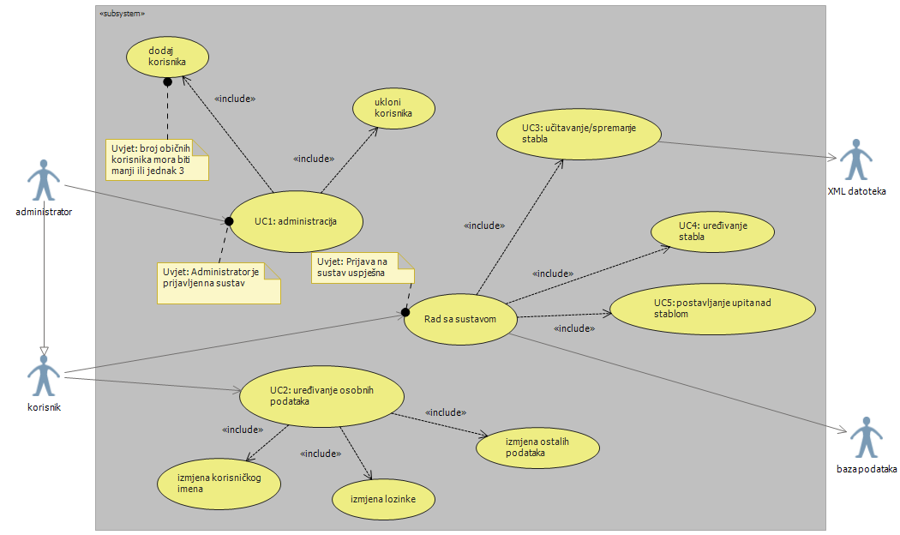
Slika 4.3 Slika svih obrazaca uporabe: UC1-UC5
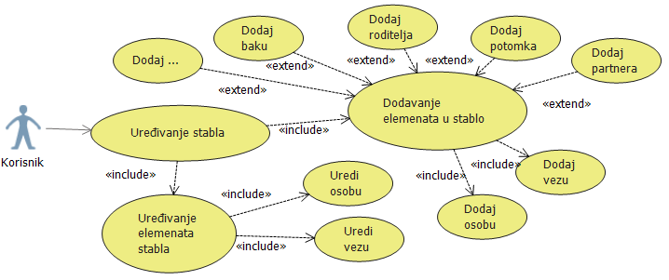
Slika 4.4 UC4 – detaljnije. Pogledaj poglavlje 6.1

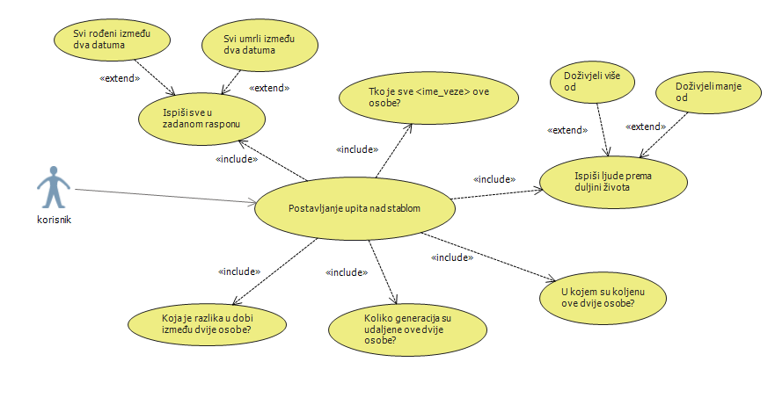
Slika 4.3 UC5 -- detaljnije

Sekvencijski dijagrami:

UC1: administracija

Administrator nakon što se spoji na sustav može dodavati nove korisnike sustava koji će zatim moći uređivati vlastito obiteljsko stablo. Pritom administrator može dodati najviše 3 nova korisnika. Nakon unesenih podataka o novom korisniku sustav, na temelju njih, generira SQL upit kojim dodaje novog korisnika u bazu podataka, što se evidentira na korisničkom sučelju.
Drugi slučaj je uklanjanje postojećeg korisnika iz sustava. Administrator nakon spajanja na sustav zahtijeva da se određeni korisnik obriše. Sustav generira SQL upit i korisnik se briše iz baze podataka što se, kao i u prethodnom slučaju, automatski evidentira na korisničkom sučelju.

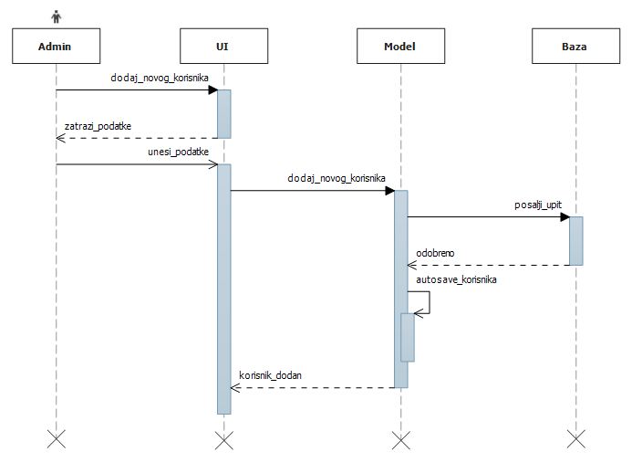
Slika 4.4 Sekvencijski dijagram za UC1 - dodavanje korisnika u bazu

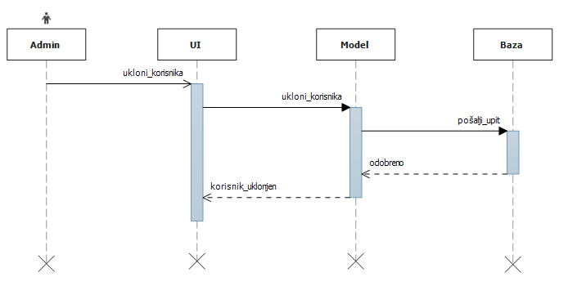
Slika 4.5 Sekvencijski dijagram za UC1 - uklanjanje korisnika iz baze

UC2: Izmjena imena i prezimena partnera

Korisnik šalje zahtjev za promjenom podataka, sustav ga pita da odabere koji točno podatak želi izmijeniti, odabire da želi izmijeniti ime i prezime partnera, i zatim unese novo ime i prezime partnera, te se ono zapiše u bazu.

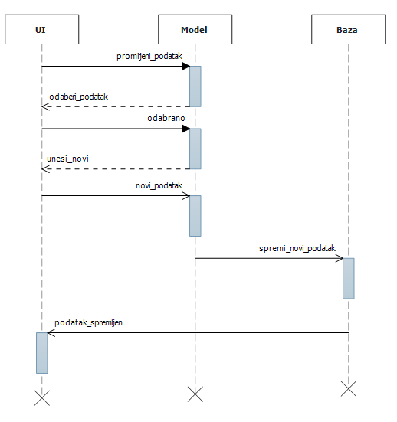
Slika 4.6 Sekvencijski dijagram za UC2 – mijenjanje imena i prezimena partnera

UC3: Spremi ili odaberi stablo

Korisnik, nakon što se uspješno prijavi na sustav, ima mogućnost spremiti izmjene na svojemu stablu ili odabrati stablo iz neke datoteke. U opciji spremi, korisnik šalje sustavu zahtjev za spremanje te nakon toga sustav traži od njega da odabere direktorij u kojem bi smjestio željenu datoteku. Nakon toga sustav upisuje podatke o stablu u XML datoteku.
Kod opcije odaberi, korisnik salje zahtjev sustavu, a sustav od njega traži da odabere datoteku iz koje da učita stablo. Nakon toga sustav učitava datoteku te je prikazuje korisniku.

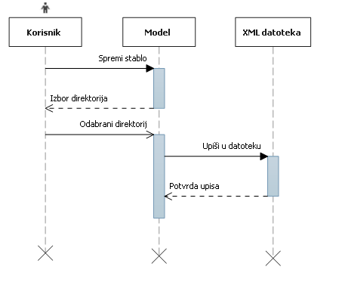
Slika 4.7 Sekvencijski dijagram za UC3 - Spremi stablo

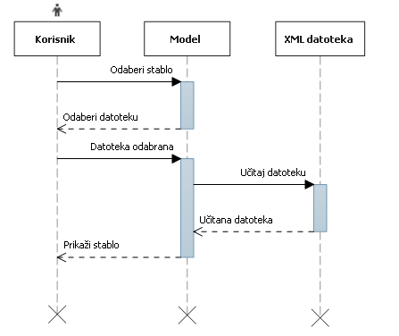
Slika 4.8 Sekvencijski dijagram za UC3: Odaberi stablo

UC4: Dodavanje 2. generacije ( baka / djed )

Ovaj scenarij demonstrira što se događa kada je upit nejednoznačan.
Prema slici 4.9, nakon što korisnik pošalje upit za uređivanje 2. generacije u odabranom stablu modela, koji na to generira niz zahtjeva za pobližnju definiciju međuveze – izbor veze (otac/majka) ili dodavanje iste ako je nepostojeća. Nakon što dobije željene informacije model to zapisuje u bazu i vraća rezultat upita korisničkom sučelju.

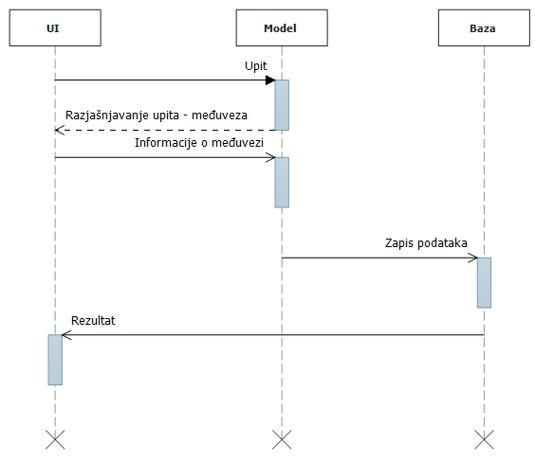
Slika 4.9 Sekvencijski dijagram za UC4 – dodavanje 2. generacije (baka/djed)

UC5: postavljanje upita nad stablom
Korisnik želi saznati u kojem su koljenu dvije osobe u rodu. Iz tog razloga u tekstualnom slučaju aplikacije postavlja upit kao što je daj_broj_koljena(Ime Osobe 1, Ime Osobe 2) . Ako neka od te dvije (ili obje) osobe nisu jednoznačno određene svojim imenom, preko korisničkog sučelja se korisniku omogućuje da odabere na koju osobu misli. Zatim se upit izvršava, zapisuje u bazi podataka i rezultati prikazuju korisniku.

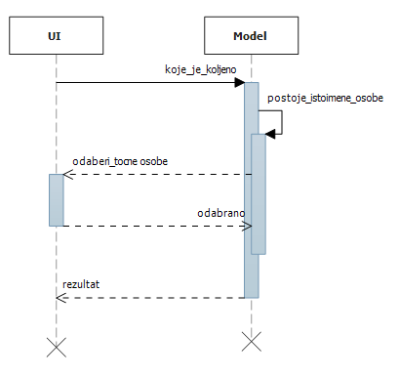
Slika 4.4.5 UC5 sekvencijski dijagram - u kojem koljenu su osobe u rodu

Ostali zahtjevi

Zahtjevi kvalitete:

- Sustav bi trebao biti napravljen tako da ga svi korisnici mogu koristiti bez posebnih uputa.
- Nepravilne i nepredviđene akcije korisnika unutar korisničkog sučelja ne smiju narušiti bilo koju od funkcionalnosti sustava.
- Sustav bi trebao biti napravljen tako da se daljnje nadogradnje čine bez narušavanja ostatka sustava i sustava u cjelini.
- Sva dodatno razvijena programska podrška, koja bi se nadovezivala na razvijeni sustav, bi morala biti pisana u objektno-orijentiranom C# jeziku radi osiguranja prenosivosti.
- Sustav bi trebao jamčiti pouzdanost i točnost svih informacija.
.
Ograničenja:

- Sustav u arhivi mora pamtiti najmanje zadnjih 100 upita.
- Iz sigurnosnih razloga nije dozvoljeno pohranjivati upite u datoteku, već se za to kao i za prijavu na sustav mora koristiti baza podataka.

Arhitektura i dizajn sustava

Svrha, opći prioriteti i skica sustava

Postavljamo si pitanje kako omogućiti što većem broju ljudi da na ugodan, jednostavan i brz način stvaraju svoja rodoslovna stabla na vlastitim računalima.
Svrha ovog sustava je prikazati rješenje tog problema kroz implementaciju, a upravo se ovo poglavlje dokumentacije bavi odgovorima na pitanja kao: „Kako to realizirati? Koju arhitekturu koristiti? Od koliko će se slojeva sastojati sustav?“ te „Kako će izgledati korištena baza podataka?“.

Budući da su ljudske veze veoma kompleksna stvar, a imamo i kompleksne zahtjeve za funkcionalnostima, koji barataju sa podacima u stablu, te je potrebno implementirati ugodno korisničko sučelje, bit će potrebno izabrati pogodnu arhitekturu programa kako bi se svi ti zahtjevi mogli ispuniti u realnom vremenu.

Gledajući na organizaciju sustava s najviše razine apstrakcije, najbolje ga opisuje termin grafičko sučelje. Program će se u cijelosti izvršavati na korisničkom računalu na koje će biti instaliran pri čemu dodatna komunikacija sa ostalim računalima neće biti potrebna za uspješan rad s programom. Sukladno tome za pohranu korisnika i njihovih upita koristit ćemo „SQLite“ bazu podataka.
Korisnik, koji je ujedno i administrator, može omogućiti trojici dodatnih korisnika pristup programu, ali lokalno na tom računalu.

Iz tog razloga koristit ćemo višeslojnu arhitekturu, sa četiri sloja:
- Prezentacijskim slojem
- Aplikacijskim slojem
- Logičkim slojem
- Infrastrukturnim slojem
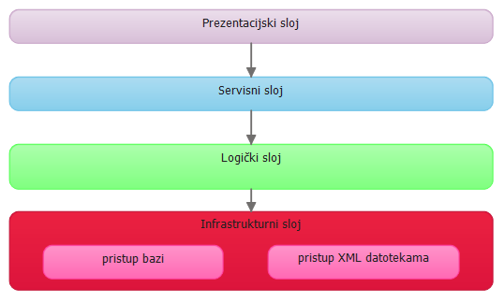
Slika 6.6 Višeslojna arhitektura

Prezentacijski sloj brine se za komunikaciju sa korisnikom, prihvaća naredbe od korisnika i prikazuje („prezentira“) podatke iz stabla.
Ovdje ćemo iskoristiti razne mogućnosti koje nam nude C# Windows Forms pomoću kojih će ovaj sloj biti implementiran.
Korisnik upravlja prozorom stvarajući nova stabla, dodavanjem članova u stablo i
Moguće je odabrati jednog od više vizualnih stilova/tema koji će utjecati na izlged prozora i na izlged stabla i njegovih komponenti:
- Evergreen (zimzeleno, nijanse tamnozelene)
- DeepBlue (morsko plava, nijanse plave)
- PhoenixRed (ugodno crvena, nijanse crvene
Kako se sam program sastoji od grafičkog i tekstualnog sučelja unos će se vrišiti preko miša i tipkovnice.

Aplikacijski (servisni) sloj prezentacijskom sloju otkriva API, tj. niz servisa preko kojih prezentacijski sloj može obavljati željene funkcije: izvršavanje upita nad stablom, dohvat podataka o stablu, odabir stabla itd. Aplikacijski sloj od prezentacijskog sloja skriva nepotrebne detalje manipuliranja podacima logičkog sloja i omogućuje da se „reciklira“ kod pojedinih operacija koje se koriste na više mjesta u prezentacijskom sloju.

Logički sloj je zadužen za direktno manipuliranje nad podacima učitanog stabla prema ograničenjima i pravilima tzv. modela domene primjene (eng. Domain model). Prema aplikacijskom sloju otkriva nekoliko jednostavnih funkcija za manipulaciju nad podacima. Također vodi računa o tome da neulogirani korisnici ne dobiju pristup podacima.

Infrastrukturni sloj sastoji se od dva dijela:
- Dio za komunikaciju sa bazom.
- Dio za komunikaciju sa XML datotekama.

Ovdje ćemo koristiti tzv. fasadni uzorak (eng. Facade pattern) budući da postoji veliki broj paketa za komunikaciju sa raznim bazama podataka i nešto manji broj paketa za manipulaciju sa XML datotekama. Pomoću fasadnog uzorka želimo si omogućiti lakšu zamjenu korištenih paketa. Infrastrukturni sloj je zadužen za pohranjivanje stanja modela domene primjene. Jedan dio modela se pohranjuje u bazi podataka (korisnici, upiti, korisničke postavke), a drugi u različitim XML datotekama (podaci vezani uz pojedino rodoslovno stablo). Za to je potrebno maksimalno smanjiti međuovisnost između dva dijela modela i koristiti GUID-ove kao primarne ključeve entiteta, kako bi se izbjegle kolizije u slučaju kada u program učitamo novo stablo.

Odabrali smo bazu SQLite zbog svoje mogućnosti da obavlja posao na lokalnom računalu bez upotrebe servera, a i iznimno je mala veličinom pa nam savršeno odgovara jer naš model kojeg koristimo nije kompleksan, a sastoji se od korisnika i upita, odnosno arhive upita za pojedinog korisnika.

Logički sloj/model
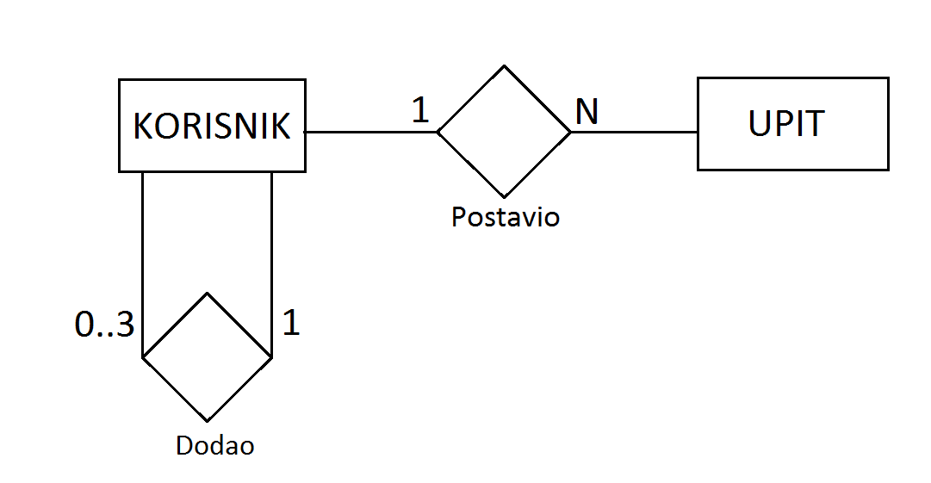
Slika 6.7 ER model baze podataka

U tablicu Korisnik spremat će se svi podaci vezani za korisnika sustava i koristit će se u svrhu ulogiravanja u aplikaciju, kao i mogućnost uvoza njegovih osobnih podataka u rodoslovno stablo.
Također će se bilježiti koje je korisnike korisnik „Administrator“ dodao, što je nužno da bi ih mogao i obrisati, a isto tako radi provjere da oni koje je on dodao ne mogu obrisati njega niti druge korisnike.

KORISNIK
korisnikID | - identifikacija korisnika(GUID)
korisnikIme | - korisničko ime – prilikom logina
lozinka | - korisnička lozinka – prilikom logina
ime | - ime korisnika
prezime | - prezime korisnika
datRod | - datum rođenja korisnika
partnerID | - identifikacija partnera
datVjenc | - datum vjenčanja
partnerIme | - ime partnera
partnerPrez | - prezime partnera
foto | - fotografija korisnika
adresa | - adresa stanovanja
email | - korisnikov e-mail
telefon | - korisnikov telefon
zivotopis | - zivotopis korisnika
adminID | - ID administratora (nadkorisnika)
K={korisnikID}

Tablica upita spremat će 100 upita koje će pojedini korisnik postaviti i time će predstavljati arhivu upita.

UPIT
upitID | - razlikovanje upita, identifikacijski broj
korisnikID | - koji korisnik je napravio upit
pitanje | - kako glasi upit
K = {upitID}

Kako postoji izvoz baze u XML datoteku, tako i ta datoteka mora poštivati neka pravila. Potrebno je definirati „tag“-ove za XML. Datoteka će se temeljiti na prikazanom modelu, dok će opisno zadovoljavati strukturu osoba-veza dakle osobe i veze, odnose, između njih.

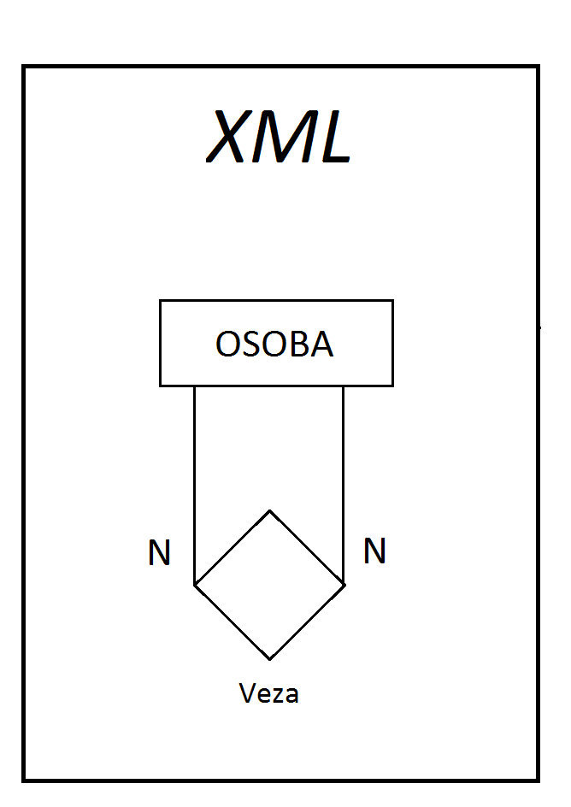

Kako dvije osobe mogu biti u međusobnom odnosu, definira se veza koja određuje koje su osobe (OsobaID1 i OsobaID2) u kakvom (VrstaVeze) odnosu.

OSOBA
osobaID | - identifikacija osobe (GUID)
osobaIme | - ime osobe
osobaPrezime | - prezime osobe
datRod | - datum rođenja
foto | - fotografija osobe
adresa | - adresa stanovanja
zivotopis | - kratki životopis osobe
K = {osobaID}

VEZA
vezaID | - identifikacija veze (GUID)
vrstaVeze | - roditelj-dijete ili partner-partner
osobaID1 | - prva osoba u toj vezi
osobaID2 | - druga osoba u toj vezi
Model za XML i model za bazu su naravno povezani prilikom uvoza i izvoza stabla u kojem se nalaze korisnici i njihovi podaci.
Dakle jedna osoba unutar XML datoteke može biti korisnik, ali i ne mora, dok jedan korisnik unutar baze predstavlja samo jednu osobu unutar stabla, ukoliko se on nalazi u stablu.
Taj odnos je definiran „mostom“ između XML-a i baze, odnosno vezom „Jest“ što se interpretira kao „Osoba jest korisnik“ ili „Osoba nije korisnik“ te „Korisnik je osoba“.

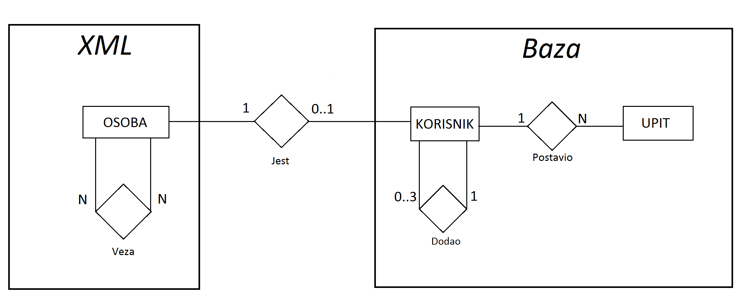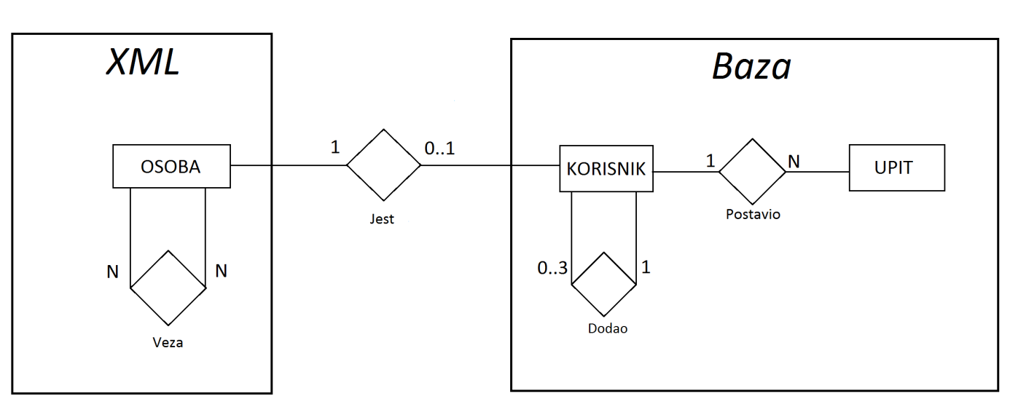
Slika 6.1.4 Model veze između XML-a i baze

Aplikacijski (servisni) sloj

U servisnom sloju ćemo implementirati niz funkcija koje omogućuju osnovno baratanje podacima u rodoslovnom stablu koje je spremljeno u modelu. Ovim funkcijama pristupa korisničko sučelje. Grafičko korisničko sučelje koristi osnovni skup ovih funkcija za obavljanje svoje funkcionalnosti, dok preko tekstualnog sučelja korisnik ima pristup svim navedenim funkcijama. Funkcije su implementirane na način da složenije operacije na niz rastave elementarnih operacija koje se jednostavno mogu izvršiti na našem modelu. Pri tom će trebati obratiti pozornost da se stablo uvijek ostavi u zdravom stanju.

Opći format funkcije je:
rezultat Upit(Osoba1, Osoba2, parametri) {}
Osobe se mogu odabirati pomoću imena ili pomoću GUID-a. U slučaju da se upit postavlja u obliku koji koristi imena , servisni sloj će imena prevesti u GUID-ove pri čemu će se u slučaju dvosmislenosti od korisnika tražiti da razriješi konflikt.

Osnovne funkcije:
GUID Dodaj_osobu(ime)
bool Obrisi_osobu(Osoba)
GUID Dodaj_vezu(Osoba1, Osoba2, tip, ...)
bool Obrisi_vezu(Veza)
GUID Dodaj_roditelja(Osoba1, Osoba2)
GUID Dodaj_dijete(Osoba1, Osoba2)
GUID Dodaj_partnera(Osoba1, Osoba2)
[GUID] Dohvati_roditelja(Osoba)
[GUID] Dohvati_dijete(Osoba)
[GUID] Dohvati_partnera(Osoba)
podaci Dohvati_podatke(Osoba)
bool Promijeni_podatke(Osoba, podaci)
podaci_stabla Dohvati_podatke_stabla()

Proširene funkcije:
Ovdje ćemo implementirati funkcije Dodaj i Dohvati za slijedeće rodbinske odnose (tj. neki podskup od njih, ovisno što se pokaže da je potrebno):
partner/muž/žena
roditelj/majka/otac
brat/sestra
polubrat/polusestra
sestrična/bratić
baka/djed
potomak/sin/kćer
potomak 2. koljeno/unuk/unuka
potomak 3. koljeno/praunuk/praunuka
roditelj 2. koljeno/prabaka/pradjed
roditelj 3. koljeno/šukunbaka/šukundjed
stric, strina, ujak, ujna, teta, tetak
punac/punica
svekar/svekrva
zet/nevjesta
šogor/šogorica

Funkcije za „pametne upite“:

[GUID] Dohvati_sve_rodjene_izmedju(Datum1, Datum2)
[GUID] Dohvati_sve_umrle_izmedju(Datum1, Datum2)
[GUID] Dohvati_sve_koji_pozivjese_vise_od(broj_godina)
[GUID] Dohvati_sve_koji_pozivjese_manje_od(broj_godina)
broj Razlika_u_starosti(Osoba1, Osoba2)
broj Generacija_izmedju(Osoba1, Osoba2)
broj U_kojem_koljenu(Osoba1, Osoba2)

Prioriteti

Prioriteti kod implementacije sustava će biti slijedeći:
- osposobiti pristup osnovnim funkcijama preko tekstualnog sučelja
- omogućiti snimanje stabla u XML datoteku i čitanje iz iste
- omogućiti prikaz stabla u grafičkom sučelju
- omogućiti mijenjanje stabla u grafičkom sučelju
- omogućiti naprednije upite na stablu
- login, postavke i arhiva upita u bazi podataka
- administracija korisnika

Prioriteti su odabrani sa namjerom da u svakom trenutku bude omogućena maksimalna moguća funkcionalnost aplikacije do tog trenutka.

Dijagram razreda s opisom

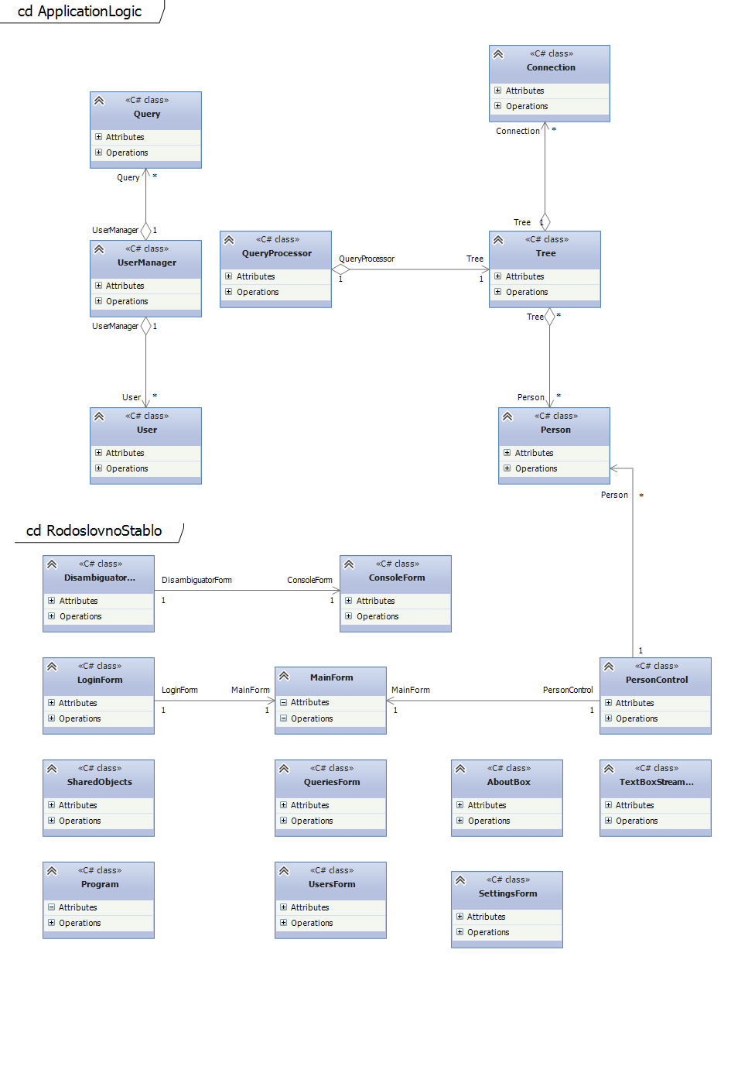
Prezentacijski sloj

Prezentacijski sloj se sastoji od razreda Program koji služi samo za pokretanje razreda MainForm.
MainForm prikazuje glavni prozor programa i u željenim trenutcima pokreće ostale forme. Povezan je na razred Tree čijim podacima pristupa. Sadrži PersonControl pomoću koje se obavlja prikaz i uređivanje podataka pojedinih osoba. Ova klasa se brine za grafički prikaz stabla i njegovo osvježivanje.

ConsoleForm je razred koji služi za prikaz tekstualnog sučelja našeg programa. Povezan je sa QueryProcessorom čije usluge koristi za izvršavanje upita. QueryProcessoru daje svoju funkciju QueryDisambiguator kao povratno-pozivnu funkciju za razrješavanje nejasnih upita, koja poziva DisambiguatorForm. Ova funkcija pomoću usluga razreda UserManager omogućava da se strelicama gore i dolje u liniju za upis komandi dovedu prethodno pokrenuti upiti. Za implementaciju ispisa u ovaj prozor koristi se TextBoxStreamWriter koji omogućava da prozor koristimo kao tekstualni izlaz.

SharedObjects je statička klasa koja služi kao Repository pattern za pristup razredu UserManager.

DisambiguatorForm omogućava da kod nejasnog upita odabere na koju se od ponuđenih osoba upit odnosi.

LoginForm je prva forma koja se prikazuje, i omogućuje korisniku upis svojih podataka i pamćenje istih.

QueriesForm je forma za pregled upita iz baze.
UsersForm služi za upravljanje korisnicima.
SettingsForm omogućava korisniku da promijeni svoje postavke.

Logički sloj

Razred Tree je u srcu modela našeg programa. U njemu su pohranjene sve osobe i veze između njih i omogućava osnovnu manipulaciju tim podacima preko metoda koje osiguravaju poštivanje nekih elementarnih pravila: da sve osobe i veze imaju jedinstveni GUID i da su sve veze tipa parent ili partner. Kako bi se osiguralo da svi dijelovi programa uvijek koriste iste podatke, za ovaj program je implementiran Singleton razvojni obrazac, samo jedna instanca tog razreda smije postojati u bilo kojem trenutku. Podaci u ovom razredu se serijaliziraju pomoću funkcionalnosti ugrađene u .NET framework.

Person – razred koji pohranjuje podatke o osobi.
Connection – razred koji pohranjuje podatke o vezi.

QueryProcessor – razred koji procesira upite koje korisnik postavlja preko korisničkog sučelja, ima mogućnost i traženja razjašnjenja upita.

UserManager – vodi računa o upravljanju sa korisnicima i njihovim upitima, te vodi brigu o njihovom pohranjivanju u bazi.
User – razred koji pohranjuje podatke o korisniku. Neka polja su duplikat razreda Person, to bi u idućim verzijama trebalo nekako riješiti.
Query – razred koji pohranjuje podatke o upitu.

Dijagram objekata

Dijagram prikazuje stanje sustava kada je korisniku prikazano neko postojeće rodoslovno stablo dok još nije otvoren prozor s konzolom. U metodi MainForm() razreda MainForm stvoren je atribut tree koji pokazuje na razred Tree. U razredu Tree postoje dva atributa: atribut osobe, koji je lista svih osoba koje postoje u stablu te atribut veze, koji je lista svih veza između tih osoba. U statičnom razredu SharedObjects nalazi se atribut userManager koji pokazuje na razred UserManager, a u tom razredu se nalazi privatni atribut ActiveUser u kojem se nalazi ime trenutno aktivnog korisnika.

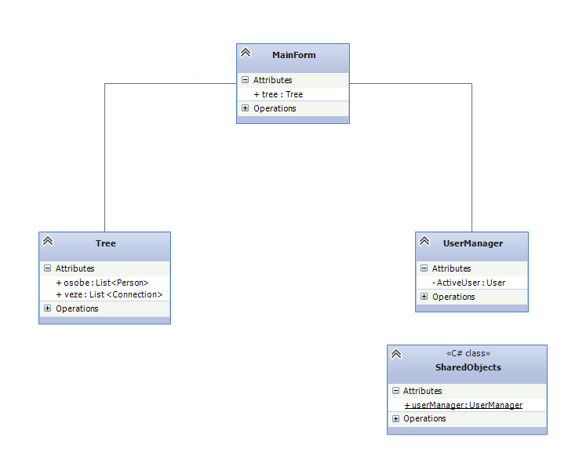
Slika 6.8 Dijagram objekata

Ostali UML dijagrami

Komunikacijski dijagram

Korisnik najprije šalje zahtjev za promjenom osobnih podataka, nakon čega mu se nudi mogućnost uređivanja podataka o sebi, svom partneru, te izmjena korisničkog imena i lozinke.
Ukoliko korisnik promijeni neke podatke te se promjene unose u bazu te se obavijest o unosu šalje natrag na sučelje.

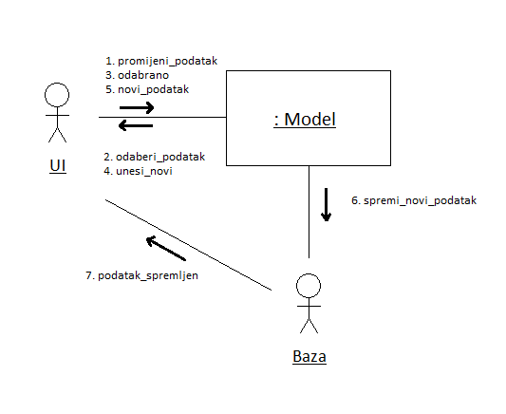
Slika 6.9 Komunikacijski dijagram

Dijagram komponenti

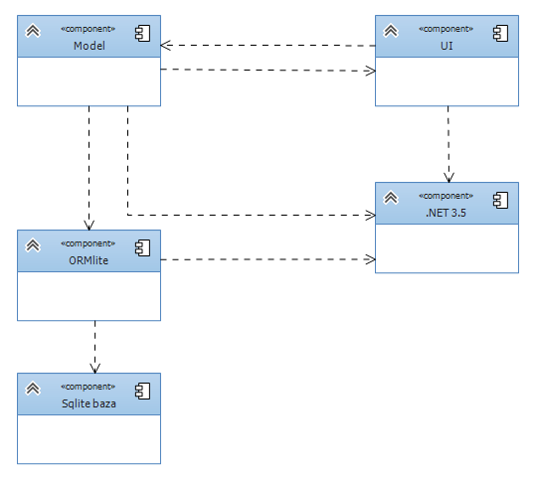
Slika 6.10 Dijagram komponenti

Program se sastoji od sučelja i modela koji koriste Sqlite bazu podataka napravljenu na .NET 3.5 platformi u ORMlite radnom okviru.

Implementacija i korisničko sučelje

Dijagram razmještaja
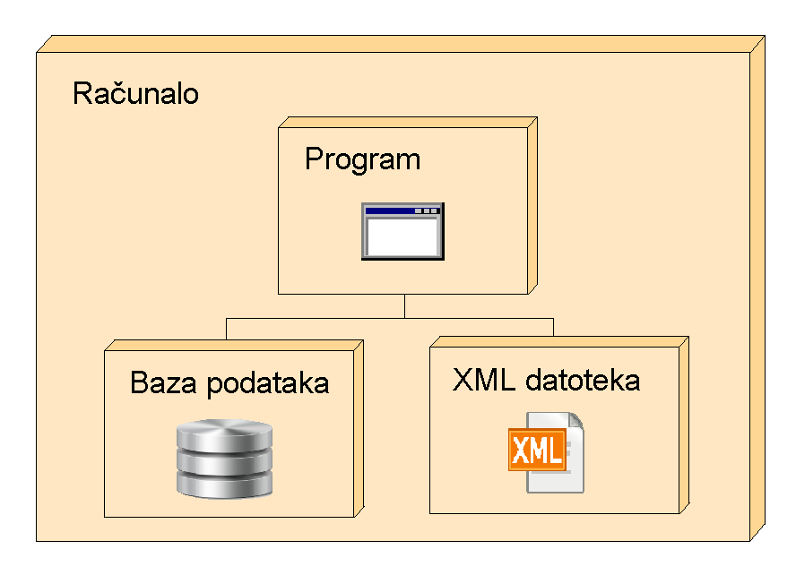

Korištene tehnologije i alati

Korištena je razvojna okolina Visual Studio 2012 i programski jezik C#. Također, korišten je .NET 3.5 framework, sa Windows formsima za izradu grafičkog sučelja. Kao baza podataka korišten je SQLite, za objektno-relacijsko mapiranje korišten je radni okvir ORMLite. Za potrebe testiranja korišten je NUnit framework, te za integraciju toga sa Visual Studiom TestDriven.NET. Za upravljanje kodom korišten je github.com i klijent GitHub for Windows.

Isječak programskog koda vezan za temeljnu funkcionalnost sustava

Programski kod na slici (Slika z.) je primjer kako su implementirane funkcije koje obavljaju temeljnu funkcionalnost, dodavane djeda, baka i neodređenih praroditelja kroz tekstualno sučelje. Funkcije kao argument primaju skup parametara koje je korisnik upisao na korisničkoj liniji i provjeravaju jesu li odgovarajući. Budući da se osobe specificiraju preko imena i prezimena, a znamo da više osoba može imati isto ime, omogućeno je da korisnik odabere na koju osobu misli. Budući da je svaka osoba jednoznačno određena svojim GUID-om, kada se jednom odredi točna osoba, moguće je dalje pouzdano baratati podacima. Funkcija AddGrandSomething kada odredi sve potrebne parametre za izvršavanje svoje zadaće, dodaje veze koje nedostaju i novu osobu odgovarajućeg spola.

Public void AddGrandsomething(string[] 45parametri, Person.Sex spol = Person.Sex.Unknown)
{
if (45parametri.Length != 4)
throw new System.ArgumentException();

string unuk_ime = 45parametri[0];
string unuk_prezime = 45parametri[1];

string baka_ime = 45parametri[2];
string baka_prezime = 45parametri[3];

Guid unuk = FindPersonByName(unuk_ime, unuk_prezime, “Na kojeg unuka mislite ?”);
Ienumerable<Person> roditelji = Drvo.GetParents(unuk);
Guid roditelj;

if (roditelji.Count() == 0)
{
roditelj = Drvo.AddPerson(“N”, “N”);
Drvo.AddParent(unuk, roditelj);
}
else if (roditelji.Count() > 1)
{
roditelj = QueryDisambiguator(roditelji, “Baka po kojem roditelju ?”).ID;
}
else // if (roditelji.Count() == 1)
{
roditelj = roditelji.First().ID;
}

// ok, sada kada znamo na kojeg roditelja se misli

Guid baka = Drvo.AddParent(roditelj, baka_ime, baka_prezime);
Person nona = Drvo.GetPersonByID(baka);
nona.sex = spol;
Drvo.ChangePerson(nona);
}
public void AddGrandmother(string[] 46parametri)
{
AddGrandsomething(46parametri, Person.Sex.Female);
}
public void AddGrandfather(string[] 46parametri)
{
AddGrandsomething(46parametri, Person.Sex.Male);
}
public void AddGrandparent(string[] 46parametri)
{
AddGrandsomething(46parametri, Person.Sex.Unknown);
}
Slika z. Isječak koda koji implementira dodavanje djedova i baka
Kao što se može primijetiti, ovdje je uočeno da 3 funkcije dijele istu funkcionalnost, pa je primijenjen DRY princip i napravljeno da sve 3 pozivaju funkciju koja izvršava zajedničku funkcionalnost.

Testiranje programskog rješenja

Testiranje programskog rješenja ostvareno je uz pomoć open source frameworka NUnit namjenjenog za Microsoft .NET tehnologije. S namjerom testiranja pomoćne metode parsiraj_datum razreda QueryProcessor (slika x.) stvoren je odgovarajući ispitni razred (slika y.).

public DateTime parsiraj_datum(string datum)
{
int dan = nedefiniranDatum.Day;
int mjesec = nedefiniranDatum.Month;
int godina = nedefiniranDatum.Year;
string[] dmg = datum.Replace(",", ".").Split('.');

if (dmg.Length < 3)
throw new System.ArgumentException("Datum nije u pravilnom obliku.", datum);

//dohvati dan
try
{
dan = Int32.Parse(dmg[0]);
if (dan < 1 || dan > 31)
{
dan = nedefiniranDatum.Day;
}
}
catch(Exception)
{
throw new System.ArgumentException("Pogrešan datum: dan {1}", dmg[0]);
}
//dohvati mjesec
try
{
mjesec = Int32.Parse(dmg[1]);
if (mjesec < 1 || mjesec > 12)
{
mjesec = nedefiniranDatum.Month;
}
}
catch (Exception)
{
throw new System.ArgumentException("Pogrešan datum: mjesec {1}", dmg[1]);
}
//dohvati godina
try
{
godina = Int32.Parse(dmg[2]);
if (godina < 0)
{
godina = nedefiniranDatum.Year;
}
}
catch (Exception)
{
throw new System.ArgumentException("Pogrešan datum: godina {1}", dmg[2]);
}

return new DateTime(godina, mjesec, dan);

}
Slika x. Primjer testirane metode
NUnit inicijalizira ispitni razred, pri čemu se uspostavlja ispitna okolina. Zatim se pokreću metode koje izvršavaju pojedine testove.

Svaka točka testiranja se provodi u 3 koraka - arrange, act i assert (AAA):
- Arrange – korak u kojemu se pripremaju, odnosno stvaraju objekti sa očekivanim vrijednostima.
- Act – korak u kojemu se praktički poziva testirana metoda sa zadanim parametrima.
- Assert – korak u kojemu se provjerava valjanost pretpostavke.

namespace ApplicationLogicTests
{
/// <summary>
/// Klasa za testriranje QueryProcessorAdvancedCommands
/// izvor http://www.rhyous.com/2012/04/30/beginning-unit-testing-tutorial-in-c-with-nunit/
/// </summary>
[TestFixture]
public class QueryProcessorAdvancedCommandsTest : TreeTestBase
{
#region Testovi
//ovdje se trpaju testovi

[Test]
public void parsiraj_datumTest()
{
// 1. Korak - pripremi objekte
DateTime expected1 = new DateTime(2012,11,10);
DateTime expected2 = new DateTime(201, 11, 10);
DateTime expected3 = new DateTime(1985, 1, 5);
DateTime expected4 = new DateTime(1, 1, 1);

// 2. Korak - napravi nesto
DateTime actual1 = qp.parsiraj_datum("10,11.2012.");
DateTime actual2 = qp.parsiraj_datum("10,11,201");
DateTime actual3 = qp.parsiraj_datum("5.1,1985,");
DateTime actual4 = qp.parsiraj_datum("1,1.1.");

// 3. Korak - provjeri pretpostavku
Assert.AreEqual(expected1, actual1);
Assert.AreEqual(expected2, actual2);
Assert.AreEqual(expected3, actual3);
Assert.AreEqual(expected4, actual4);
}
...
Slika y. Odgovarajuća testna metoda
U navedenom primjeru testna metoda parsiraj_datumTest najprije stvara 4 nova objekta koji sadrže očekivane izlazne vrijednosti parsiranog datuma, datum treba biti formata (godina, mjesec, dan). Nakon toga poziva se sama testirana metoda parsiraj_datum sa zadanim argumentom od kojeg se očekuje ranije zadani izlaz.
U koliko su očekivane vrijednosti jednake pretpostavljenima, valjanost pretpostavke je zadovoljena što bi značilo da je metoda parsiraj_datum uspješno obavila svoju funkciju.

Na ovaj način testovima je pokriven dobar dio logičkog sloja programa, to jest funkcionalnost razreda QueryProcessor i Tree. Postoji i test za XML serijalizaciju, no to nije bilo nužno, jer se koristi pouzdani framework. Razred UserManager nije pokriven testovima, uglavnom zbog nedostatka vremena i zato jer je funkcionalnost relativno trivijalna.
Ispitivanje koda (uglavnom grafičko sučelje) koji nije pokriven kodom obavljeno je ručno-vizualnim metodama.

Upute za instalaciju

Sustavski zahtjevi
Aplikacija Rodoslovno stablo izrađena je u Microsoft .Net tehnologiji. Stoga zahtjeva prisutnost .Net Framework 3.5 paketa na računalu. Taj paket je službeno podržan na Windows XP SP3 i novijima, a instalacijski program će prema potrebi ga instalirati.

Instalacija
Procedura instalacije započinje pokretanjem Setup datoteke.
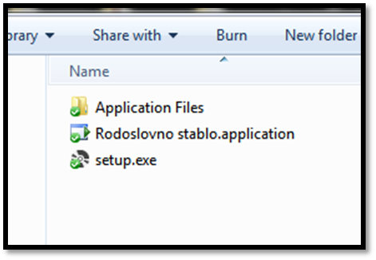
Slika 7.11 Izgled datoteka za instalaciju

Potrebno je slijediti upute. Ako je sve dobro prošlo, aplikacija će se nalaziti unutar vašeg Start izbornika.

Korisničke upute

Prijava u sustav
Korištenje aplikacije započinje prijavom u sustav.
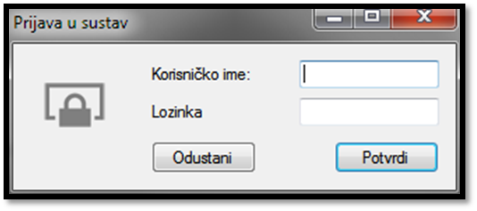
Slika 7.12 Prijava u sustav

Prilikom prvog korištenja aplikacija je konfigurirana sa jednim administratorskim računom. Tvornički podaci za prijavu su:
Korisničko ime | admin
Lozinka | abc123
Korisnička imena i lozinke su osjetljivi na veličinu slova.

Glavni prozor
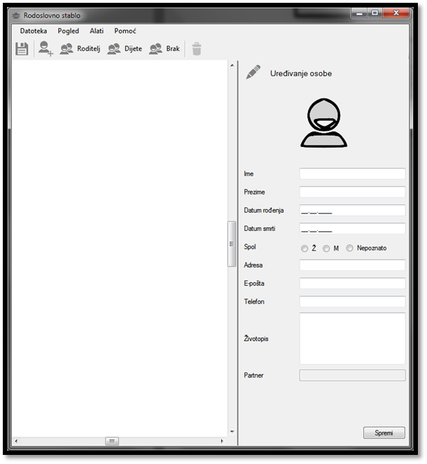
Slika 7.13 Prijava u sustav

Glavni prozor omogućava korisniku pristup do svih funkcionalnosti programa. Glavni dio prozora čini velika bijela površina koja služi za crtanje rodoslovnog stabla. Desno od nje se nalazi panel za unos podataka o osobi (po potrebi se može sakriti). Gornji dio prozora čine izbornik i alatna traka.

Crtanje stabla

Slika 7.14 Alatna traka

Na alatnoj traci se nalaze naredbe. Prva ovdje prikazana naredba dodaje novu osobu na sredinu rodoslovnog stabla. Slijedeće tri stvaraju veze po principu: „Dodaj X trenutno označenoj osobi“. Posljednja opcija briše označenu osobu.
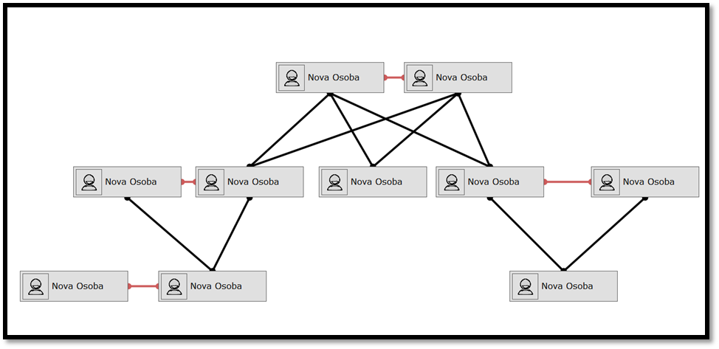
Slika 7.15 Stablo

Crvene veze označavaju brak, a crne veze roditeljsku vezu.

Otvaranje, spremanje, izvoz
Aplikacija podržava spremanje trenutno nacrtanog stabla i njegovo ponovno otvaranje. Datoteke koje aplikacija proizvodi imaju nastavak .xml i u suštini su XML datoteke. Aplikacija također podržava izvoz rodoslovnog stabla u slikovni format JPG. Ove opcije se nalaze u podizborniku Datoteka.

Konzola
Pristup konzoli ostvaruje se iz izbornika Alati. Konzola omogućava tekstualni unos naredbi u program.
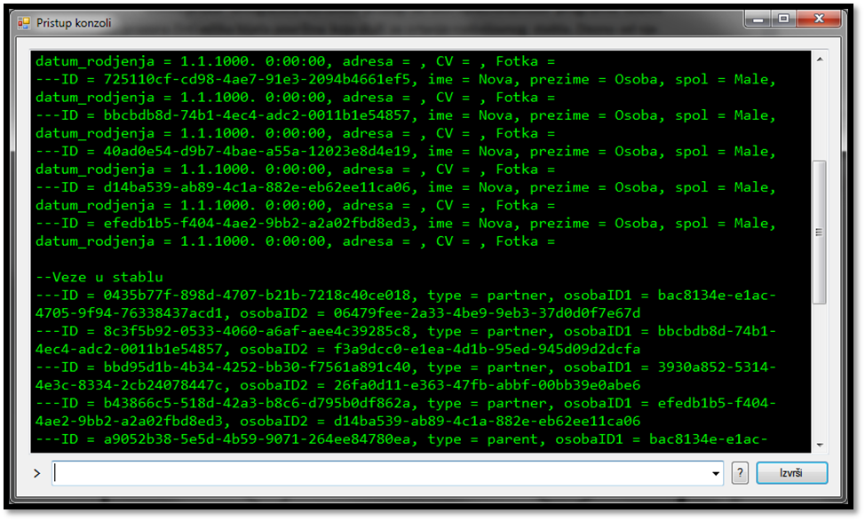
Slika 7.16 Konzola

Za pomoć pritisnite znak „?“. Aplikacija pamti posljednjih 7 upita do kojih se može doći mišem ili kursorskim tipkama.

Upravljanje korisnicima
Upravljanje korisnicima dostupno je iz izbornika Alati.
Aplikacija podržava jedan administratorski račun i tri dodatna korisnička računa. Administratorski račun ne može biti onemogućen, dok korisnički računi mogu. Za svakog korisnika moguće je unijeti podatke ili promijeniti korisničko ime i lozinku. Korisnički računi su ograničeni na mijenjanje samo svojeg računa, dok administratorski može mijenjati bilo koji račun. Prilikom promjene informacija potrebno ih je i pohraniti.
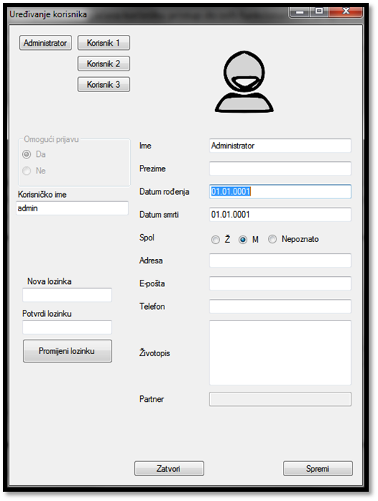
Slika 7.17 Uređivanje korisnika

Preglednik upita

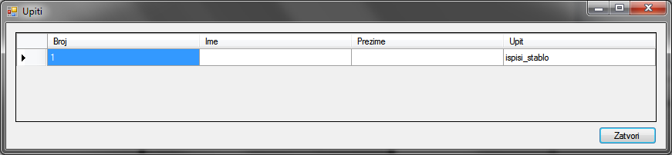
Slika 7.18 Preglednik upita

Preglednik upita dostupan je iz izbornika Alati. Prikazuje sve izvršene tekstualne upite ikada.

Postavke
Postavke se mogu izmijeniti iz izbornika Alati. Moguće je prilagoditi izgled aplikacije s različitim bojama. Također se može definirati radni direktorij. Prilikom datotečnih operacija on će se prvi prikazivati.
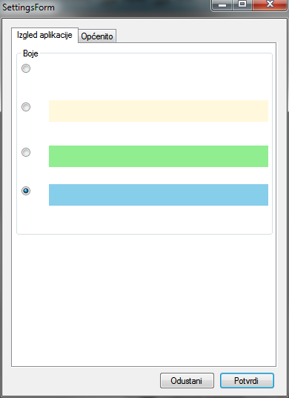
Slika 7.19 Postavke

Dodatne napomene
Crtanje veze brak najbolje je obaviti tako da se odabere osoba lijevo i spoji s osobom desno. Ukoliko primjetite pad performansi, preporuča se smanjiti veličinu prozora.

Zaključak

U proteklom semestru imali smo priliku pratiti razvoj ovog softvera od od prvog trenutka kada je došao u naše ruke u obliku jednog A4 papira sa specifikacijom do ovog sada oblika, kada imamo prilično funkcionalni program koji koristi najbolje svjetske razvojne tehnologije za programsku potporu. U prošlom ciklusu smo se okušali u otkrivanju koji su točno zahtjevi za naš program, i donekle u tome uspjeli. Također smo pokušali okvirno prikazati kako ćemo implementirati naš program, no pokazalo se da nismo bili pretjerano uspješni. Naime, kod implementacije smo primijenili puno pragmatičniji pristup, infrastrukturni i servisni sloj su izbačeni budući da ne očekujemo neke veće promjene u korištenoj tehnologiji i ne možemo opravdati dodatno vrijeme razvoja koje bi bilo potrebno da se oni formiraju. Također, neke od funkcionalnosti smo, iako nevoljko, morali ostaviti neimplementirane (ponajviše zbog slabe organizacije koja je rezultirala nedostatkom vremena).To su npr. povezivanje promjena u postavkama korisnika za osobom koja ga predstavlja u rodoslovnom stablu, te dva složenija upita za određivanje broja koljena između dvije osobe koje su u rodu te broja generacija između dvije osobe. No, smatramo da se ta funkcionalnost može vrlo lako nadodati na ono što je dosad napravljeno, zato jer je arhitektura prilično solidno osmišljena i jer se temelji na strukturi podataka koja je jednostavno prirodna za traženu domenu primjene. Odlučili ne nametati previše ograničenja na naš model obiteljskih odnosa jer smatramo da nas se te stvari ne tiču i da davanje slobode korisniku značajno smanjuje kompleksnost, iako se suprotni trendovi mogu uočiti oko nas, sa istim negativnim posljedicama, kao što su neefikasnost, neočekivani i nelogični problemi i tome slično. Od tehnologija koje smo koristili, najviše će nam u sjećanju git, github i github for windows, jer smo uvidjeli koliko si je lako "pucati u nogu" pomoću tih alata. Ubuduće preporučam neki drugi alat za verzioniranje dokumentacije, možda google documents. Ostale tehnologije su nas uglavnom oduševile lakoćom i efikasnošću korištenja i drago nam je da smo imali priliku koristiti ih u sklopu ovog kolegija.

Reference

- Uvjeti korištenja – MyHeritage.com, Family tree bulider http://www.myheritage.com.hr/FP/Company/popup.php?p=terms_conditions
- Windows Forms na drugim platformama http://www.mono-project.com/WinForms
- Izvor za ORMlite https://github.com/ServiceStack/ServiceStack.OrmLite
- Inspiracija za ovaj kod https://github.com/ServiceStack/ServiceStack.OrmLite/blob/master/src/SqliteExpressionsTest/Program.cs
- Rješenje buga sa učitavanjem .dll-a http://mdetras.com/2011/09/29/unable-to-load-dll-sqlite-interop-dll/
- Preusmjeravanje s standardnog ulaza u textbox http://saezndaree.wordpress.com/2009/03/29/how-to-redirect-the-consoles-output-to-a-textbox-in-c/
- Serijalizacija slika http://stackoverflow.com/questions/1907077/serialize-a-bitmap-in-c-net-to-xml
- Izvor za nadjahavanje (engl. overriding) operatora jednakosti http://msdn.microsoft.com/en-us/library/ms173147%28v=vs.80%29.aspx
- Singleton http://csharpindepth.com/Articles/General/Singleton.aspx
- Priručnik za testiranje http://www.rhyous.com/2012/04/30/beginning-unit-testing-tutorial-in-c-with-nunit/
- http://msdn.microsoft.com/en-us/library/system.console.readline.aspx

Dodatak A: Dnevnik sastajanja
Ponedjeljak, 22.10.2012., 17:00 – 17:45h

Prisutni:
Stjepan Henc, Viktor Kvaternjak, Darija Ivanišević, Filip Grilec, Alen Duspara, Toni Vugdelija, Mario Matanić, Antonio Piha, Ivan Weber

Sadržaj sastanka:
Prvi sastanak čija je uloga prvenstveno bila upoznavanje članova novonastale projektne grupe „born2code“. Analizirao se zadatak te je dogovoreno s kakvim tehnologijama bi najprikladnije bilo raditi. Ujedno su clanovima grupe okvirno dodijeljene uloge u samom radu na projektu, dok će konkretni zadaci svakom pojedinom članu biti dani uskoro.

Srijeda, 07.11.2012., 12:00 – 13:00h

Prisutni:
Stjepan Henc, Marko Ðomlija, Darija Ivanišević, Alen Duspara, Mario Matanić, Antonio Piha, Ivan Weber

Sadržaj sastanka:
Ispitivanje valjanosti rješenja urađenih zadataka te njihovo korigiranje i usklađivanje sa konačnom idejom. Zadavanje novih zadataka. Ujedno je, kako smo u malom zaostatku, dogovoreno da bi se trebali općenito požuriti sa cjelokupnim radom na projektu.

Srijeda, 14.11.2012., 14:00 - 15:00h

Prisutni:
Stjepan Henc, Viktor Kvaternjak, Darija Ivanišević, Filip Grilec, Toni Vugdelija, Antonio Piha, Ivan Weber, Mario Matanić

Sadržaj sastanka:
Konačna podjela poslova.

Srijeda, 28.11.2012., 12:00 – 12:47h

Prisutni:
Stjepan Henc, Antonio Piha, Toni Vugdelija, Viktor Kvaternjak

Sadržaj sastanka:
Razgovor oko detalja preostalih stvari koje treba još napraviti u poglavlju o arhitekturi i nedovršenim dijelovima poglavlja o funkcionalnim zahtjevima.

Srijeda, 2.1.2013., 16:10 – 17:05h

Prisutni:
Stjepan Henc, Antonio Piha, Toni Vugdelija, Viktor Kvaternjak, Ivan Weber

Sadržaj sastanka:
Spontani skype sastanak na temu podešavanja rada u novom githubovom repozitoriju.

